Urashimataro

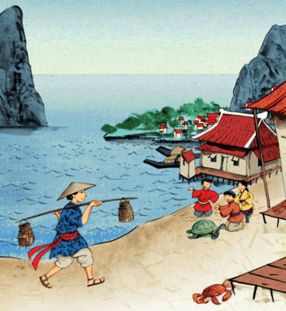
Il était une fois un jeune homme, prénommé Urashimataro, qui vivait avec sa mère dans un petit village au bord de la mer. Tous les jours il allait pêcher, et il survivait ainsi avec sa mère grâce aux poissons qu'il capturait. Un jour, bien qu'ayant passé toute la journée en mer, Urashimataro ne ramena que trois poissons, et ce fut le cœur gros qu'il rentra chez lui. Sur la plage, un groupe d'enfants chahutait. Le jeune homme, se demandant ce qui pouvait bien les amuser autant, se dirigea vers eux. Les enfants avaient attrapé une tortue et la maltraitaient. Urashimataro avait bon cœur, et il voulut sauver la pauvre bête.
Il dit aux garnements qu'il ne fallait pas faire de mal aux animaux, mais ceux-ci ricanèrent et continuèrent de plus belle. Urashimataro comprit que les enfants ne libéreraient pas la tortue, et décida de l'échanger contre les quelques poissons qu'il avait pêchés dans la journée. Les garnements lui cédèrent la tortue, et il put remettre la pauvre bête à la mer. Elle partit vers le large et, tout en nageant, ne cessa de se retourner pour regarder Urashimataro.
Quelques jours plus tard, Urashimataro pêchait en mer, lorsqu'une grosse tortue apparut près de sa barque. Le jeune homme stupéfait l'écouta.
« Il y a quelques jours, tu as sauvé une tortue ; nous te remercions et, comme marque de notre reconnaissance, nous t'invitons au palais du Royaume de la mer. Monte sur mon dos, je vais t'y conduire. »
Urashimataro s'installa sur la carapace de la tortue, et il s'enfonça avec elle dans les flots.
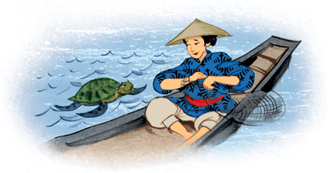
La tortue nageait, nageait, et Urashimataro, émerveillé, regardait les poissons, les algues, tous ces êtres merveilleux vivant au fond de la mer. Ils arrivèrent au palais, où tout était beau et magnifique, au-delà de toute imagination. Une princesse, la plus belle jeune femme qu'Urashimataro ait jamais vue, l'accueillit et lui dit :
« Je te remercie de m'avoir aidée. Je suis la tortue que tu as sauvée de ces méchants enfants. Je voulais voir le monde du dessus de l'eau et pour cela je m'étais changée en tortue. Tu m'as sauvé la vie. »
Elle lui fit ensuite visiter le palais, le présenta au roi, son père, et lui offrit un véritable festin. Urashimataro vécut ainsi heureux au palais, tout aux plaisirs de la vie au fond de la mer. Il avait oublié son village natal et sa mère.
Trois années s'écoulèrent ainsi, comme dans un rêve. Un jour, la princesse emmena Urashimataro dans une pièce où il n'était jamais entré. Par la fenêtre, on pouvait voir le monde du dessus de l'eau. Le jeune homme vit son village natal, et soudain tout lui revint en mémoire. Il fut pris de nostalgie. Il voulut rentrer chez lui et revoir sa mère. La princesse en fut attristée, mais elle ne pouvait pas s'opposer au départ d'Urashimataro. Elle lui offrit en souvenir une cassette précieuse et lui dit : « Si tu te trouves dans une situation difficile, ouvre-la. »
Urashimataro remercia la princesse, prit le coffret et s'installa sur le dos de la tortue qui devait le ramener dans le monde du dessus de l'eau.
Une fois arrivé, Urashimataro traversa le village pour rentrer chez lui, et un étrange malaise l'envahit. Le village, les maisons étaient un peu différents de ceux de son souvenir, et les gens qu'il rencontrait lui étaient tous inconnus.
Lorsqu'il arriva là où il avait vécu, quelle ne fut pas sa surprise de voir qu'il n'y avait plus trace de sa demeure, qu'il ne restait que des herbes folles !
Il parcourut alors les rues en interrogeant les villageois, mais personne n'avait entendu parler de la maison d'Urashimataro.
Enfin, l'homme le plus âgé du village lui dit :
« Urashimataro ? Si mes souvenirs sont exacts, c'est ce jeune homme parti en mer et qui n'est jamais revenu. Mais c'est une histoire qui a maintenant trois cents ans, mon garçon ! »

Urashimataro comprit alors que les trois ans passés au palais étaient en fait trois cents années. Il se mit à la recherche de la tombe de sa mère ; non seulement il la trouva, mais il vit également la sienne. Le jeune homme fut terriblement triste à l'idée de ne plus jamais revoir sa mère. Il était malheureux et se sentit si désespéré qu'il ouvrit la cassette que la princesse lui avait offerte. Une épaisse fumée s'en échappa et l'enveloppa entièrement, le transformant en vieillard.
Alors Urashimataro devenu très, très âgé se transforma en grue, oiseau dont on dit qu'il vit mille ans, et il s'élança dans le ciel. La grue survola la mer et alla à la rencontre de son amie la tortue, animal qui, paraît-il, peut vivre dix mille ans. Des villageois qui se trouvaient sur la plage, les voyant, s'écrièrent : « Longue vie à la grue et à la tortue ! Et dix mille ans de bonheur ! »
